熠格托管
作业答疑

托管中心：苏州相城校区
学生姓名 | 年级 | 答疑日期 | 答疑时间
重点答疑科目 | 答疑教师 | 班主任 | 学生组别
物理 | 唐老师 | 老师 | 组

答疑过程
家庭作业完成记录
光敏电阻的特点是有光照射它时阻值变小。如图甲所示是某小区门口利用光敏电阻设计的行人监控装置，光源射出的红外线激光束穿过通道照射到光敏电阻$R_{1}$上，当有人通过时，人体将阻挡激光光线的射入。电源电压恒定为$12V$，光敏电阻$R_{1}$，定值电阻$R_{0}=10Ω$，若在$0−12s$的时间内有两人分别经过通道，每次通过时间为$1s$，电压表的示数变化规律如图乙所示，求：
‍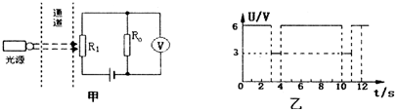
(1)光敏电阻是使用 制成的$($填编号$)$
‍$A.$半导体材料 $B.$导体材料 $C.$超导体材料 $D.$绝缘体材料
(2)当有人通过$($光敏电阻在无激光照射$)$时，光敏电阻的阻值$R=$ $Ω$。
(3)当无人通过时，通过光敏电阻的电流$I=$ $A$，功率$P=$ $W$。
$A$$3.3$$0.6$$3.6$$A$$)$$R_{1}$$R_{1}$$R_{0}$$R_{1}$$R_{1}$$3V$$U_{0}=U−U_{1}=12V−3V=9V$$I=\frac{U_{0}}{R_{0}}=\frac{9V}{10Ω}=0.9A$$R_{1}=\frac{U_{1}}{I}=\frac{3V}{0.9A}≈3.3Ω$$U_{1}=6V$$\frac{U_{1}}{U_{0}}=\frac{6V}{12V−6V}=1$$R_{1}=R_{0}=10Ω$$I=\frac{U_{1}}{R_{1}}=\frac{6V}{10Ω}=0.6A$$P_{1}=\frac{U_{1}^{2}}{R_{1}}=\frac{(6V)^{2}}{10Ω}=3.6W$
错题整理
【考点1 电功与电能和电功的实质】
【典例1-1】（2022秋•宛城区校级期末）关于电功，下列说法不正确的是（ ）
A．电流做了多少功就有多少电能转化为其它形式的能
B．电流做功的过程就是消耗电能的过程
C．用电能表可以测量电流做功的多少
D．电流越大，电流做功就一定越多

【典例1-2】（2023•尉氏县一模）电为我们的生活带来了光明和便利，请你说出生活中一个用电器的名称： 电热水壶 ，它在工作时将电能转化为 内 能。

【变式1-1】（2023•长汀县模拟）如图所示，对比图中白炽灯和LED灯将电能转化为其他形式能的情况，可得（ ）
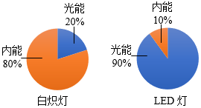
A．白炽灯发光时，电能主要转化为光能
B．白炽灯发光时，灯丝会凝华
C．LED灯可以把电能全部转化为光能
D．LED灯发光的效率较高

【变式1-2】（2023•鼓楼区校级模拟）某品牌手机的电池铭牌标有“3.7V 4000mA•h”字样，充满电后存储的电能为 1.48×10^{﹣2} kW•h，手机充电时电池相当于电路中的 用电器 。

【考点2 电功与电能的计算】
【典例2-1】（2022秋•龙亭区校级期末）如图所示，电源电压不变，只闭合开关S₁，电流表示数为0.3A，再闭合S₂，电流表示数变化了0.4A。则同时闭合S₁、S₂后，相同时间内R₁、R₂消耗的电能之比是（ ）
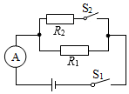
A．3：4 B．4：3 C．7：3 D．4：7

【典例2-2】（2023•丹徒区模拟）某电烤箱内部简化电路如图所示，R₁和R₂为电热丝，铭牌上的部分参数如表所示。该电烤箱处于低温挡时，正常工作12min所消耗的电能为 0.1 kW•h，R₂的阻值为 48.4Ω 。
电烤箱参数表
额定电压 |  | 220V
额定  功率 | 高温挡 | 1500W
额定  功率 | 低温挡 | 500W
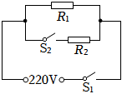

【典例2-3】（2023秋•浑南区校级月考）如图所示，电源电压不变。当S₂、S₃闭合，S₁断开时，电压表示数为6V。当S₁、S₃闭合，S₂断开时，电流表A和A₁的示数分别为0.5A和0.3A，求：
（1）电源电压是多少？
（2）R₁和R₂的电阻值？
（3）当S₁、S₃断开，S₂闭合时，工作1min电路消耗的电能是多少焦？
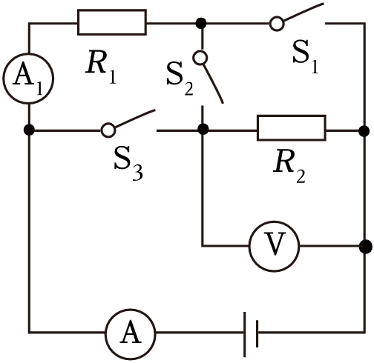

【变式2-1】（2023•江阴市模拟）老王的手机电池的铭牌上标有“5V 4000mA•h”的字样，手机正常使用时功率为2W。如果他在电池电量剩余30%时，立刻插上30W的充电器，并持续正常使用，直到电量充满。他这次给手机充电的时间是（ ）
A．0.2h B．0.47h C．0.5h D．0.67h

【变式2-2】（2023•霍邱县二模）在如图所示的电路中，电阻R₁的阻值为30Ω，当只闭合开关S₃时，电流表示数为0.4A，再闭合开关S₁，电流表示数变化了0.2A，当开关S₁、S₃都断开，闭合开关S₂，R₂在10min内消耗的电能是 640 J。
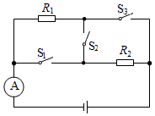

【变式2-3】（2023•华亭市模拟）如图所示的电路中，R₂的电阻为10Ω，灯泡L标有“12V、6W”字样，电源电压为12V保持不变。求：
（1）灯泡的电阻值是多少？
（2）闭合开关S后，电流表的示数是多少？
（3）1min内电阻R₂和灯泡各消耗的多少电能？
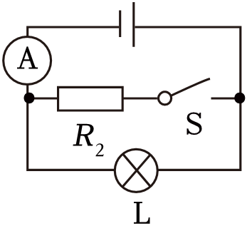

【考点3 电能表与电功的测量】
【典例3-1】（2023•湘潭）如图是电能表表盘示意图，下列说法正确的是（ ）
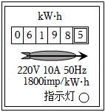
A．电能表是用来测电功率的仪器
B．此时电能表的读数为61985kW•h
C．这个电能表通过的电流一定为10A
D．这个电能表应该在220V的电路中使用

【典例3-2】（2022•天津模拟）在“比较两个灯泡的亮暗”活动中，小明选择电阻不相同的两只白炽灯泡连接了如图所示的电路。利用这个电路也可以验证电流做功与 电压 的关系，该活动中是通过比较 灯泡的亮暗 （选填“电压表的示数”或“灯泡的亮暗”）来比较一定时间内电流做功的多少。
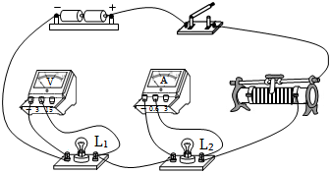

【变式3-1】（2023•潜江四模）将一台标有“220V，200W”的电视机单独接在家庭电路中。正常工作2h后，电能表示数如图所示。下列说法中正确的是（ ）
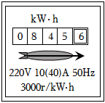
A．电能表是测量用电器电功率的专用仪表
B．电能表的示数为8456kW•h
C．这段时间内，电能表转盘转过了1200转
D．若电价为0.6元/度，这段时间电视机使用的电费为0.12元

【变式3-2】（2022秋•思明区校级期中）下面哪个器材可以测定家用电器消耗的电能（ ）
A．电流表 B．电能表
C．测电笔 D．以上三种都可以

【变式3-3】（2023•明水县模拟）某家用电能表的有关参数如图所示，该电能表上用电器的总功率不能超过 4400 W。该电能表的转盘每小时最多转 1584 转。
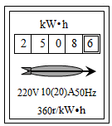

错题举一反三
1.如图所示分别是小英家上月初和上月末电能表的示数。结合表盘上的信息可知，下列选项中正确的是( )
‍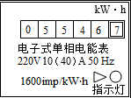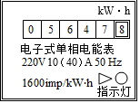
A.小英家家庭电路中的干路电流不得超过$10\text{A}$
B.小英家上个月消耗的电能为$1011\text{kW·h}$
C.电能表上指示灯闪烁$320$次，表示家庭电路消耗电能$0.2\text{J}$
D.电能表上指示灯闪烁的次数越多，说明电路中消耗的电能越多
$\text{A}$$40A$$40A$$\text{A}$$\text{B}$$5647.8kW·h−5546.7kW·h=101.1kW·h$$B$$\text{C}$$1600imp/kW·h$$1kW·h$$1600$$320$$W=\frac{320}{1600}\text{ kW·h=0.2 kW·h}$$\text{C}$$\text{D}$$\text{D}$
2.下列用电器把电能主要转化为机械能的是( )
A.电风扇 B.电灯 C.电饭煲 D.电熨斗

3.如图是小王家的电能表，下列说法正确的是( )
‍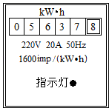
A.电能表的读数为$56378kW·h$
B.这个电能表正常工作的电压为$380V$
C.这个电能表要在$20A$的电流下才能正常工作
D.小王家用电器每消耗$1$度电，电能表指示灯闪烁$1600$次
$A$$5637.8kW·h$$A$$B$$220V$$\text{ B}$$C$$20A$$20A$$C$$D$$1600imp/(kW·h)$$1kW·h$$1600$$1$$1600$$D$
4.有一种电能表的表盘如图所示，下列关于电能表的说法不正确的是( )
‍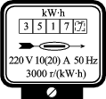
A.电能表的读数是$35177kW·h$
B.“$220V$”表示该电能表在$220V$的电路中能够正常工作
C.“$10(20)A$”表示这个电能表短时间内允许通过的最大电流为$20A$
D.“$3000r/(kW·h)$”是表示每消耗$1kW·h$的电，电能表上的转盘转过$3000$转

5.如图是电能表表盘示意图，下列说法正确的是( )
‍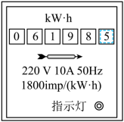
A.电能表是用来测电功率的仪器
B.此时电能表的读数为$61985kW·h$
C.这个电能表通过的电流一定为$10A$
D.这个电能表应该在$220V$的电路中使用
$A$$A$$B$$6198.5 kW·h$$B$$C$$10A$$10A$$C$$D$$“220V”$$220V$$D$$D$
6.如图所示分别是小明家上月初和月末的电能表的表盘，表盘上“$1600imp/(kW·h)$”表示用电器每消耗$1kW·h$的电能，电能表上的指示灯闪烁$1600$次。断开其他用电器，只让电饭锅单独工作$2min$，指示灯闪烁$32$次。下列选项正确的是( )
‍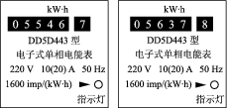
A.小明家干路中的电流不得超过$10A$
B.小明家上月消耗的电能为$911kW·h$
C.小明家使用的电饭锅消耗的电能为$0.02kW·h$,合$7.2×{10}^{4}J$
D.指示灯每小时闪烁$1600$次
$20A$$20A$$5637.8kW·h−5546.7kW·h=91.1kW·h$$32$$W=\frac{32}{1600}kW·h=0.02kW·h=7.2×{10}^{4}J,$$1600imp/(kW·h)$$1kW·h$$1600$
7.$4G$集$3G$与$WLAN$于一体，能够传输高质量视频图像，它的图像传输质量与清晰度与电视不相上下，功能要比$3G$更先进，频带利用率更高，速度更快$.$以下为某$4G$手机的主要参数：
该手机通话$5min$，消耗的电能是( )
手机类型 | 主屏参数 | 电池规格 | 摄像头像素 | 通话时电流
$4G$手机  智能手机  拍照手机 | $4.0$英寸  ‍$480×800$  像素 | $$3.7V$$  ‍$800mAh$  锂电池 | $500$万  像素 | $$400mA$$
A.$17316J$ B.$1300J$ C.$444J$ D.$400J$
$W=UIt=3.7V×0.4A×5×60s=444J$$C$
8.光敏电阻的特点是有光照射它时阻值变小．如图所示是某小区门口利用光敏电阻设计的行人监控装置，$R_{1}$为光敏电阻，$R_{2}$为滑动变阻器，$A$、$B$间接监控装置．则( )
‍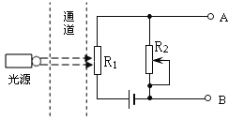
A.当有人通过通道而遮蔽光线时，$A$，$B$间电压降低
B.当有人通过通道而遮蔽光线时，$A$，$B$间电压升高
C.当仅增大$R_{2}$连入电路中的阻值时，通过$R_{1}$的电流变大
D.当仅增大$R_{2}$连入电路中的阻值时，可降低$A$，$B$间的电压
$R_{2}$$1$$R_{1}$$I=\frac{U}{R}$$U=IR$$R_{2}$$A$$B$$\text{A}$$\text{B}$$2$$R_{2}$$I=\frac{U}{R}$$\text{C}$$U=IR$$R_{1}$$R_{2}$$A$$B$$\text{D}$
9.如图甲所示电路中，电源电压$5V$，滑动变阻器的最大阻值为$20Ω$，电流表、电压表连入电路的量程分别为“$0$～$0.6A$”和“$0$～$3V$”，小灯泡上标“$3V$”有字样，通过小灯泡的电流随其两端电压的变化关系图像如图乙所示。下列说法不正确的是( )
‍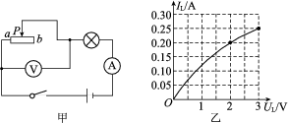
A.小灯泡正常发光时的电阻为$10Ω$
B.当电流表的示数为$0.2A$时，通电$10s$，小灯泡消耗的电能为$4J$
C.滑片$P$向$b$端移动，电压表示数变大
D.为保护电路元件，滑动变阻器接入电路的阻值范围为$8$～$15Ω$

10.一个电热器电阻为$R$，当它两端电压为$U$、通电时间为$t$时，消耗电能为$1W$；若要使它消耗的电能为$4W$，下列方法正确的是（）
A.电阻$R$不变，电压$U$不变，通电时间$t$变为原来的$2$倍
B.电阻$R$减半，电压$U$增大$1$倍，通电时间$t$不变
C.电阻$R$不变，电压$U$增大$1$倍，通电时间$t$不变
D.电阻$R$减半，电压$U$不变，通电时间$t$不变

11.甲、乙、丙三个导体串联在电路中，它们材料相同、均为圆柱体，规格如表所示，通电$1min，$电流通过甲、乙、丙做的功分别为$W_{甲}$、$W_{乙}$、$W_{丙}$，则( )
导体 | 长度$/cm$ | 横截面积$/{cm}^{2}$
甲 | $$5$$ | $$1$$
乙 | $$10$$ | $$1$$
丙 | $$5$$ | $$2$$
A.$W_{乙}>W_{甲}>W_{丙}$ B.$W_{甲}=W_{乙}=W_{丙}$
C.$W_{甲}>W_{乙}>W_{丙}$ D.$W_{丙}>W_{甲}>W_{乙}$
$R_{乙}>R_{甲}>R_{丙}$$1min，$$W=I^{2}Rt$$W_{乙}>W_{甲}>W_{丙}$$A$
12.现有两个定值电阻$R_{1}$和$R_{2}(R_{1}>R_{2})$，按照如图所示的四种方式，分别接到电压恒为$U$的电源两端，工作相同的时间。则四个电路中电流做功大小关系正确的是( )
‍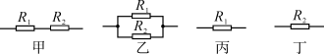
A.$W_{甲}>W_{乙}>W_{丙}>W_{丁}$ B.$W_{甲}>W_{丙}>W_{丁}>W_{乙}$
C.$W_{丙}>W_{丁}>W_{乙}>W_{甲}$ D.$W_{乙}>W_{丁}>W_{丙}>W_{甲}$
$R_{乙}<R_{丁}<R_{丙}<R_{甲}$$W_{乙}>W_{丁}>W_{丙}>W_{甲}$$D$
13.如图所示，电源电压保持不变，开关$S$闭合后，灯$L_{1}$、$L_{2}$都能正常发光，甲、乙两个电表的示数之比是$3$∶$4，$则相同时间内两灯消耗的电能之比是( )
‍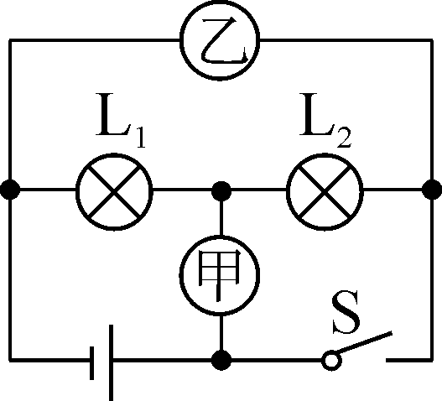
A.$1$∶$2$ B.$2$∶$1$ C.$1$∶$3$ D.$3$∶$2$
$S$$L_{2}$$L_{2}$$L_{1}$$L_{2}$$L_{1}$$L_{2}$$L_{2}$$3$$4，$$L_{1}$$L_{2}$$\frac{U_{1}}{U_{2}}=\frac{U−U_{2}}{U_{2}}=\frac{4V−3V}{3V}=\frac{1}{3}$$W=UIt$$\frac{W_{1}}{W_{2}}=\frac{U_{1}}{U_{2}}=\frac{1}{3}，$$C$
14.如图所示的电路，电源电压恒定，开关$S$闭合后，灯$L_{1}$、$L_{2}$都正常发光，甲、乙两个电表的示数之比是$2$：$3$，则灯$L_{1}$、$L_{2}$在相同时间内消耗的电能之比是（ ）
‍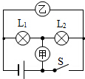
A.$1$：$2$ B.$2$：$1$ C.$2$：$3$ D.$3$：$2$
$L_{2}$$L_{1}$$L_{2}$$L_{2}$$\frac{U_{1}}{U_{2}}=\frac{U_{\text{乙}}−U_{\text{甲}}}{U_{\text{甲}}}=\frac{3−2}{2}=\frac{1}{2}，$$W=UIt$$\frac{W_{1}}{W_{2}}=\frac{U_{1}It}{U_{2}It}=\frac{U_{1}}{U_{2}}=\frac{1}{2}$$A$
15.（多选）充电宝内部主要部件是锂电池，充电宝铭牌上标注了锂电池的电压和容量，民航局规定严禁携带额定能量超过$\text{160W·h}$的充电宝乘机，则电压为$\text{3.7V}$、容量为下列数值的充电宝可以带上飞机的是（ ）
A.$\text{10000mA·h}$ B.$\text{40000mA·h}$ C.$\text{50A·h}$ D.$\text{30A·h}$$\frac{160Wh}{3.7 V}≈43 A·h$$\text{10000mA·h=10A·h}$$\text{40000mA·h=40A·h}$$\text{ABD}$$\text{C}$
错题过关
1．（2023秋•二道区校级月考）规格都是“220V，120W”的一台电冰箱、一台电脑和一只电烙铁，分别正常工作相同时间，消耗的电能（ ）
A．电冰箱最多 B．电脑最多
C．电烙铁最多 D．一样多

2．（2023•长春一模）下列家用电器工作时，将电能主要转化为内能的是（ ）
A．电水壶 B．收音机 C．电冰箱 D．电脑

3．（2023•宽甸县模拟）下列数据中，符合实际情况的是（ ）
A．一支全新2B铅笔的长度约为18mm
B．宽甸地区四月份的平均气温约为45℃
C．一名中学生从一楼走上三楼的功率约为75W
D．家用电冰箱在使用时，一天消耗的电能约为10kW•h

4．（2023•金安区校级二模）如图所示，电阻R₁＝R₂＝R₃＝2Ω，若在AB间连接一个电压恒为3V的电源，则下列说法错误的是（ ）
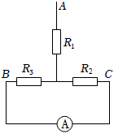
A．R₂与R₃是并联关系
B．通过电流表的电流是0.5A
C．通过R₁与R₂的电流之比为2：1
D．1分钟内电路消耗的电能为150J

5．（2022秋•定州市期末）智能手机的“电量”低到一定量时，会自动提示用户采用“省电模式”，在这种模式下，可延长电池电量的使用时间，原因是（ ）
A．减小了线路的电阻 B．减小了线路的总功率
C．增大了电池的电压 D．增大了电能的消耗

6．（2022秋•柳州期末）下列仪器用来测量电功的是（ ）
A．电压表 B．电能表 C．电流表 D．验电器

7．（2023•云岩区模拟）（多选）如图甲所示，把标有“6V 3W”的灯泡L和滑动变阻器R串联接入恒定电压为9V的电源上，电流表示数与灯泡L两端电压U的关系如图乙所示，下列说法正确的是（ ）
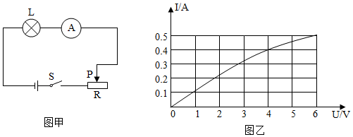
A．灯泡的电阻随温度升高而变大
B．灯泡正常发光时的电阻为12Ω
C．当灯泡正常发光时，1min内整个电路消耗的电能为180J
D．当灯泡的功率为1.6W时，滑动变阻器接入电路中的电阻为12.5Ω

8．（2023•漳州模拟）如图是电磁炮原理简化图。炮弹置于两固定的平行导轨之间，导轨位于磁场中，开始时炮弹在导轨的一端，通以电流后炮弹会被磁力加速，此过程将电能转化为炮弹的 机械 能（轨道的电阻和摩擦均不计），炮弹离开导轨后由于 惯性 仍继续飞行。
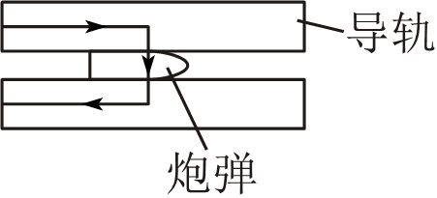

9．（2023•建昌县模拟）小充同学看见他爸爸的手机锂电池上面标明电压为3.7V，容量为3000mA•h，则它充满电后存储的电能为 39960 J。在充电过程中，锂电池是 用电器 （选填“电源”或“用电器”）。太阳能电池的主要材料之一是硅，它是一种 半导体 （选填“导体”“半导体”或“绝缘体”）。

10．（2023秋•重庆月考）如图手机用的锂电池标有“1500m•Ah”。若手机正常工作时的电流约100mA，则这种充满电的锂电池可供该手机连续使用 15 h；给手机充电时锂电池相当于电路中的 用电器 （选填“电源”或“用电器”）。
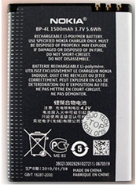

11．（2023•天元区三模）如图所示是某家庭电能表的起始数据，现仅让家中标有“220V 1000W”的空调正常工作，经过12分钟，观察到电能表转盘转过了240圈，此时电能表的示数应为 2021.8 kW•h；则被黑色方框遮住的数值为 1200 。
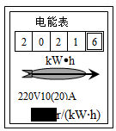

12．（2022秋•海陵区校级期末）在“探究影响电流做功多少的因素”活动中，同学们设计了如图甲、乙两个电路：
（1）本实验通过比较 灯泡的亮度 来反映相同时间电流做功的多少。
（2）图中所选用的灯泡L₁和L₂的规格应 不同 。
（3）应该选择图 乙 所示的电路研究电流做功多少与电压大小的关系；两个小灯泡是 串联 （选填“串联”或“并联”）的，这样连接是为了控制 电流 相等。
（4）小明发现，按图甲电路实验时L₁比L₂亮，同时观察到A₁示数比A₂大，这说明相同时间内 L₁ （L₁/L₂）的电功大，由此可得出的结论是 电压和通电时间相等时，电流越大，电流做功越多 。接着他将这两个灯泡按图乙连接好观察到 L₂ （L₁/L₂）更亮。
（5）对于“电流做功的多少可能与通电时间有关”的猜想，小明是否必须通过实验验证？你的看法是 不必 （选填“不必”或“必须”），你的依据是 对电路中的同一个灯泡，电压和通过的电流相同，根据生活经验可知，通电时间越长，灯消耗的电能越多 。
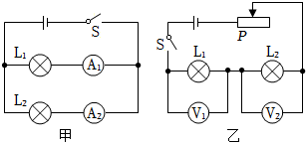

13．（2023•大连一模）如图是某品牌无人机，整机质量是2kg，具有一键起降和返航、空中悬停、高清拍摄、北斗定位等功能，其摄像机拍摄速度是11000帧/秒。交警某次利用该无人机进行高速公路通行情况监测。无人机匀速竖直上升到30m高处，悬停10min监测车流。悬停时，电动机的总功率是200W。试求无人机：
（1）上升30m克服重力做了多少功？（g取10N/kg）
（2）在高处悬停观测10min，电动机消耗的电能是多少？
（3）在某轿车通行1.2m的过程中，无人机拍摄了440帧照片。该段高速公路限速120km/h，通过计算判断该轿车是否超速？
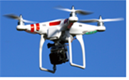

14．（2023•白山模拟）某品牌新型油电混合汽车，它的部分参数如表格所示：
整车质量/1500kg | 发动机最大功率/60kW
电动机最大功率/36kW | 锂电池能量/35kW•h
（1）若用功率为10kW的充电桩给该车的锂电池充满电，需要多少时间？
（2）在发动机模式下，若试乘人员质量忽略不计，汽车匀速行驶36km消耗了4kg汽油，受到的阻力是汽车总重的0.1倍，则发动机牵引力做了多少功？

15．（2022•新城区校级二模）假期小明一家要出门旅游，出发前家里只有一额定功率为200W的冰箱正常工作，其他用电器都已关闭，此时小明看到家里电能表的示数为2021.6kW•h；过了7天小明回到家再次查看电能表的示数如图所示：
（1）该冰箱平均每天工作的时间为？
（2）7天内电能表的表盘实际转了多少圈？
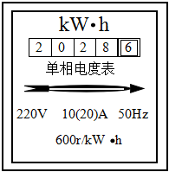，、，、
做错原因分析
1、电功与电能和电功的实质
（1）电功与电能：
①定义：电流通过某段电路所做的功叫电功。
②单位：国际单位是焦耳（J）；常用单位：度（kW•h）；1度=1千瓦时=1kW•h=3.6×106J。（2）电功的实质：
①实质：电流做功的过程，实际就是电能转化为其他形式的能（消耗电能）的过程；电流做多少功，就有多少电能转化为其他形式的能,电功是一个过程量，电流做功的过程就是消耗电能的过程;
②电流做功的形式：电流通过各种用电器使其转动、发热、发光、发声等都是电流做功的表现。
2、电功与电能的计算
（1）电功的计算公式
①定义式：W=UIt：
U表示某段电路两端的电压，单位是V；
I表示通过该电路的电流，单位是A；
t表示通电时间，单位是s；
W表示电流在该段电路上所做的功，单位是J．
②应用公式过程中的“同一性”：
a．电路的同一性，电流通过某灯泡做的功，等于该灯泡两端的电压、通过该灯泡的电流和该灯泡通电时间的乘积．即W、U、I、t四个物理量必须是同一个导体上的四个物理量；
b．单位的统一性，W、U、I、t四个物理量的单位必须分别是J、V、A、s，若有一个单位不符，就必须将其换算成标准单位后，再代入公式计算．
（2）电功与电能的计算：电流在某段电路上所做的功，等于这段电路两端的电压，电路中的电流和通电时间的乘积。计算公式：W=UIt=Pt（适用于所有电路）；对于纯电阻电路可推导出：
①串联电路中常用公式：W=I²Rt；
②并联电路中常用公式：,W₁：W₂=R₂：R₁；
③无论用电器串联或并联，计算在一定时间所做的总功，常用公式W=W₁+W₂+…W_{n}。
（3）串、并联电路中电功的特点
①推理探究：串、并联电路中总功与各用电器做功之间的关系；
a．串联电路：电阻R₁、R₂串联在总电压为U的电路中，设它们两端的电压分别为U₁、U₂，电路中的电流为I，则在时间t内电流所做的功分别是W_{总}=UIt，W₁=U₁It，W₂=U₂It；又因为U=U₁+U₂，故W_{总}=（U₁+U₂）It=U₁It+U₂It=W₁+W₂。
b．并联电路：电阻R₁、R₂并联在电压为U的电路中，设通过它们的电流分别为I1、I2，电路中的电压为U，则在时间t内电流所做的功分别是W_{总}=UIt，W₁=UI₁t，W₂=UI₂t；又因为I=I₁+I₂，故W_{总}=U（I₁+I₂）t=UI₁t+UI₂t=W₁+W₂。
概念规律：无论是串联电路还是并联电路，电流所做的总功都等于电流通过各用电器（或各支路）做功之和，表示为W_{总}=W₁+W₂。
②串、并联电路中电功分配关系
a．串联电路：电流通过各用电器所做的功与其电阻值成正比，即W₁：W₂=R₁：R₂
b．并联电路：电流通过各用电器所做的功与其电阻值成反比，即W₁：W₂=R₂：R₁。
（4）方法点拨
①当U、I、t均已知时，利用W=UIt来计算电功较为方便；
②在串联电路中，通过各用电器的电流强度相等，且串联电路各用电器通电时间相等，经常用W=I²Rt来取W₁：W₂比值，并进一步进行其他运算；
③在并联电路中，各用电器两端电压相等，且各用电器通电时间相等，使用W=Pt来进行比较计算较为方便。
3、电能表与电功的测量
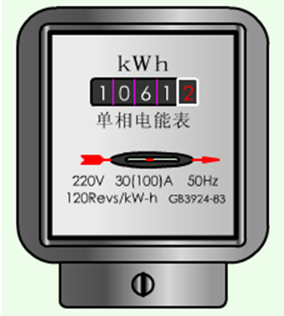
（1）参数的理解：
①220V：表示电能表应该在220V的电路中使用；
②30（100）A：表示该电能表的标定电流是30A，额定最大电流是100A；
③50Hz：表示电能表在50Hz的交流电路中使用；
④120revs/kW•h：表示接在这个电能表上的用电器每消耗1kW•h的电能，电能表上的转盘转过120圈；
（2）电能的求法：
①测量较大电能时用刻度盘读数：最后一位是小数位；两次读数之差就是这段时间内消耗的电能，单位是度（千瓦时）；
②测量较小电能时用转盘转数读数：通过记录某段时间内电能表转盘转数，结合电能表转盘每转表示的电能计算出该段时间内消耗的电能。
※注意：利用转盘转数来计算电能时，得到的单位是kW•h，记住单位之间换算关系：1kW•h=3.6×10⁶J。
（3）电功的测量：
利用电能表计算电功：
根据电能表的转数可以求出通过家用电器的电流在某段时间内做的功，或消耗的电能．在计算时通常有两种方法：
①先根据每kW•h的转数求出表盘转一转所消耗的电能，再看表盘在一段时间内转了多少转，用上面两个数据相乘，所得乘积就是用电器在这段时间内消耗的电能．
②由于电能表的转盘的转数与电流做的功（或消耗的电能）成正比，因此可以先统一单位，然后列出比例式，再求解答案。

